Dossier projet
Titre professionnel CDA Concepteur - Développeur d’application
Michael De Madet
24 Janvier 2021

Sommaire
Sommaire 1
Introduction 3
Liste des compétences couvertes par le projet 3
Résumé du projet en anglais 4
Expression des besoins du projet 4
Contexte du projet 4
Profils utilisateurs 5
Conférencier 5
Spectateur 6
Besoins clients 6
Conférencier 6
Spectateur 7
Benchmark 7
Gestion de projet 8
Environnement humain et technique 8
Méthode de gestion de projet 9
Choix de la méthode (Kanban) 9
Application de la méthode (Kanban) 9
Objectifs de qualités 10
Sécurité 10
Code commenté 10
Tests 11
Responsive 11
Spécifications fonctionnelles du projet 11
Diagramme de cas d’utilisation 12
Fonctionnalités principales 12
Création d’un salon de discussion 12
User story 12
Site map 12
Wireframe 12
Envoie de message dans un salon 12
User Story 12
Site map 12
Wireframe 12
Spécifications techniques du projet 12
Conception 12
MCD 12
MLD 12
MPD 12
Diagramme de classe 12
Choix de la stack 12
React.js 12
Spring framework 12
MySQL 12
Websocket 12
Diagramme d’architecture 12
Authentification 12
Diagrammes de séquence 12
Création d’un salon de discussion 12
Envoie de message dans un salon 12
Réalisation - Extrait de code 12
Création d’un salon de discussion 13
Front : code de post d’un salon 13
Back : service salon (méthode pour créer un salon) 13
BDD : DDL (création de la table salon) + DML (insertion d’un salon) 13
Envoie de message dans un salon 13
Front : code de post d’un message 13
Back : service message (méthode pour envoyer un message) 13
BDD : DDL (création de la table message) + DML (insertion d’un message) 13
Jeu d’essai 13
Tests fonctionnelles 13
Création d’un salon de discussion 13
Envoie de message dans un salon 13
Veille technologique 13
Faille XSS 13
Injection SQL 13
Recherche de solution à un problème 13
Description du problème 13
Recherche sur un moteur de recherche et solution 13

Introduction

Liste des compétences couvertes par le projet

n° de fiche CP | Compétence professionnel | Couvert par le projet
1 | Maquetter une application | oui
2 | Développer une interface de type desktop | non
3 | Développer des composants d’accès aux données | oui
4 | Développer la partie front-end d’une interface utilisateur web | oui
5 | Développer la partie back-end d’une interface utilisateur web | oui
6 | Concevoir une base de données | oui
7 | Mettre en place une base de données | oui
8 | Développer des composants dans le langage d’une base de données | non
9 | Collaborer à la gestion d’un projet informatique et à l'organisation de l’environnement de développement | non
10 | Concevoir une application | oui
11 | Développer des composants métier | oui
12 | Construire une application organisée en couche | oui
14 | Préparer et exécuter les plans de tests d’une application | oui
15 | Préparer et exécuter le déploiement d’une application | non

Résumé du projet en anglais
UChat is a chat application for conferences, designed to facilitate communication between a speaker and his audience.
While participating in conferences, you may have observed a problem, which is the lack of communication and feedback between the speaker and the audience.
Without an application dedicated to communication, the speaker or someone from the staff has to bring a microphone to the spectators who want to ask their questions, which takes time and is not very practical.
Another problem during conferences is for shy or introverted people. Because of shyness, these people don't want to ask their questions, because it requires them to speak out loud in front of everyone, which can be very complicated for a shy person.
Also during a conference, during question and answer sessions, a speaker may be confronted with a large number of irrelevant or off-topic questions, which he would like to ignore.
The goal of the UChat project is to provide an application where the audience will be able to send their messages to the speakers in a simple way, from their smartphone or computer, without having to speak in front of everyone. On the other side, the speaker will be able to see the questions from the audience, and choose the questions he wants to answer and ignore the irrelevant or off-topic questions.

Expression des besoins du projet

Contexte du projet
Ce projet est un projet personnel, réalisé par un apprenant (moi-même Michael De Madet) qui aura à la fois le rôle de développeur et de client.
C’est une application destinée à être utilisée par toutes personnes animant des conférences, et qui peuvent ensuite proposer à leurs spectateurs d’utiliser l’application pour communiquer avec eux.
La réalisation du projet a commencé en février 2020, et se termine en mai 2021.

Profils utilisateurs
L’application a été prévue pour être utilisable pour 2 types d’utilisateurs, les conférenciers et les spectateurs.
J’ai imaginé ci dessous des profils (personas), en me mettant dans la peau des 2 types d'utilisateurs, conférenciers et spectateurs, pour définir leurs frustrations et objectifs.

Conférencier
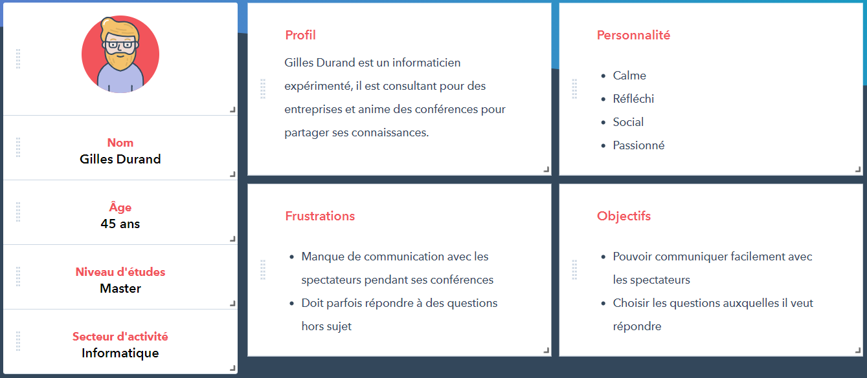
(persona conférencier)
Pour le profil conférencier, j’ai imaginé Gilles Durand, un informaticien expérimenté qui anime des conférences.
Ses problématique à lui pendant ses conférences sont le manque de communication avec ses spectateurs, et de parfois faire face à des questions peu pertinentes ou hors sujet dont il se passerait bien.
Sa volonté serait d’avoir un moyen de communiquer facilement avec ses spectateurs, pour avoir leurs questions ou leurs feedbacks, et de pouvoir choisir les questions auxquelles il souhaite répondre, pour pouvoir ignorer les questions peu pertinentes ou hors sujet.

Spectateur
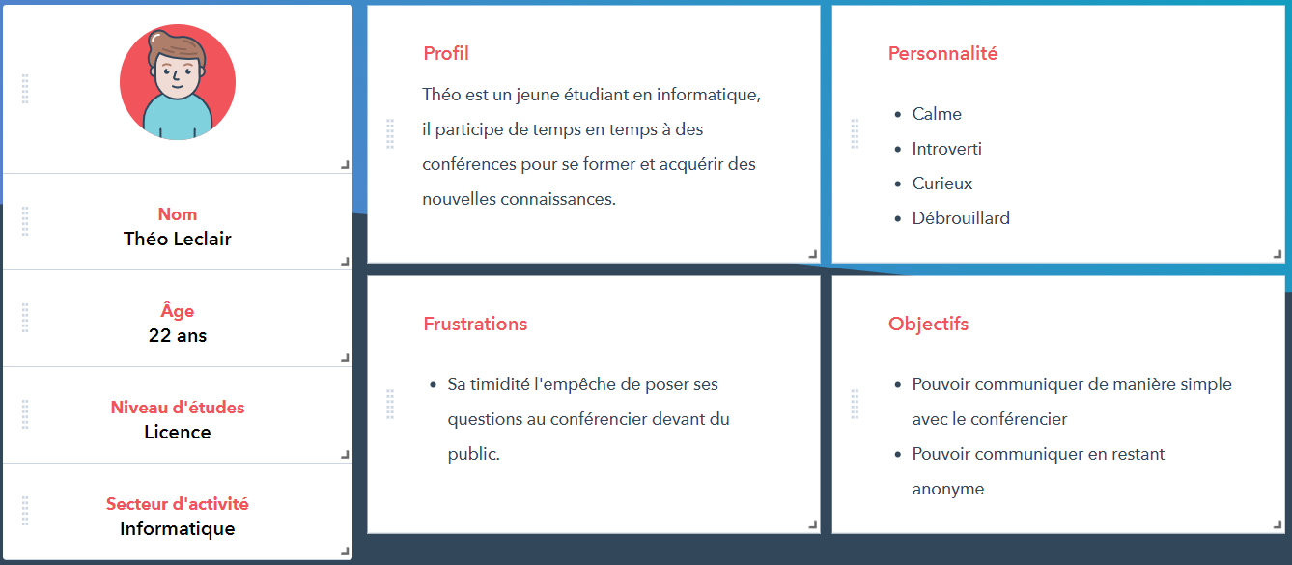
(persona spectateur)
Pour le profil spectateur, j’ai imaginé Théo Leclair, un jeune étudiant en informatique qui participe à des conférences en tant que spectateur.
Sa problématique durant les conférences est qu’étant quelqu’un de timide / introverti, il n’ose pas poser ses questions en public, devant tout le monde.
Sa volonté serait de pouvoir communiquer facilement avec un conférencier, tout en restant anonyme, sans avoir besoin de s’exprimer à voix haute devant tout le monde.

Besoins clients
Une fois qu’on a eu nos 2 profils types d’utilisateurs, nous avons recueilli leurs besoins.
Je me suis donc mis dans la peau du conférencier (Gilles Durand) et du spectateur (Théo Leclair), afin d’imaginer les besoins que pourraient avoir ces 2 profils pour cette application.

Conférencier
En tant que conférencier, j’aimerai avoir une application sur laquelle je pourrai créer un salon public, où mes spectateurs pourraient me rejoindre et envoyer leurs messages que je pourrais ensuite lire.
Également, j’aimerai pouvoir envoyer des messages dans ce salon, afin que tous mes spectateurs puissent lire mes messages.

Spectateur
En tant que spectateur, j’aimerai avoir une application sur laquelle je pourrai rejoindre le salon public créé par le conférencier, pour pouvoir lui envoyer mes messages, afin qu’il puisse les lire.
Dans ce salon également, je souhaiterai voir les messages du conférencier et des autres spectateurs.

Benchmark
Une fois les profils utilisateurs définis et leurs besoins recueillis,, j’ai effectué un benchmark, pour faire un comparatif des applications existantes similaire à la mienne, pour ensuite trouver un moyen pour que mon application se démarque des applications existantes.
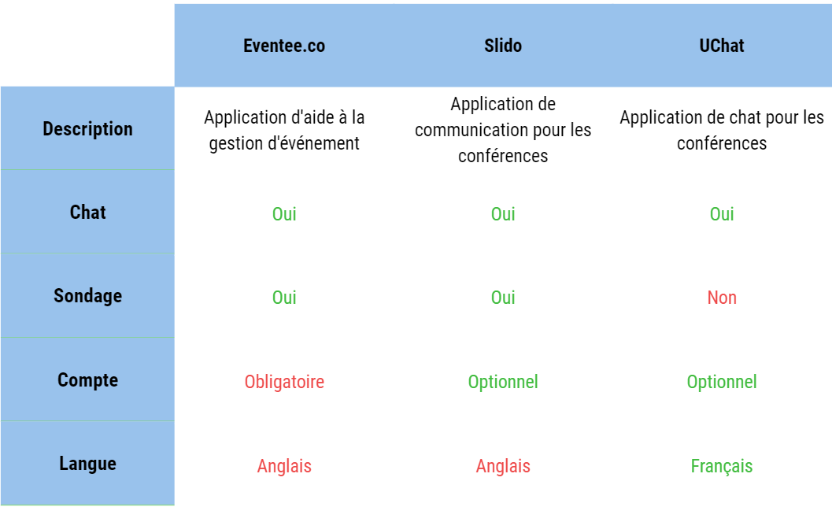
(benchmark)
Sur le benchmark ci-dessus, j’ai comparé 2 applications existantes (Eventee.co et Slido), en regardant leurs points forts et points faibles, j’en ai tiré un plan pour que mon application (UChat) puisse se démarquer de la concurrence.
On voit que les Eventee.co et Slido possèdent une fonctionnalité de sondage, que je n’avais pas prévu d’intégrer dans mon application UChat.
Néanmoins pour Eventee.co, le création de compte est obligatoire pour utiliser l’application (en tant que conférencier et spectateur), ce qui peut rebuter un certain nombre utilisateurs, qui n’aime pas devoir créer un compte.
Ceci dit, ce n’est pas le cas pour l’application Slido, que l’on peut utiliser sans compte en tant que spectateur, pour envoyer des messages au conférencier.
Par contre, les 2 applications existantes Eventee.co et Slido s'adressent exclusivement à un public anglophone, l’interface utilisateur de ces applications étant seulement en anglais.
Donc pour l’application UChat, la stratégie est de cibler un public francophone en proposant une interface utilisateur en français, et également de permettre d’utiliser l’application en tant que spectateur sans création de compte au préalable.

Gestion de projet

Environnement humain et technique
Au niveau de l’environnement humain pour ce projet, qui est un projet personnel, l’effectif est composé uniquement d’un seul développeur (moi-même Michael De Madet).
Au niveau de l’environnement technique, j’ai travaillé sur un PC utilisant le système d’exploitation Windows 10.
Au niveau des logiciels, j’ai utilisé Visual Studio Code et Intellij comme éditeur de code, Postman pour tester les requêtes HTTP, MySQL Workbench comme interface graphique pour gérer ma base de données, les navigateurs Google Chrome et Mozilla Firefox pour visualiser et utiliser / tester l’application, ainsi que pour vérifier son bon fonctionnement sur plusieurs navigateurs différents.
Et également pour pouvoir gérer les versions de notre application, j’ai utilisé Git, qui est un logiciel de gestion de version, ainsi que Github pour déposer l’application sur un dépôt distant.

Méthode de gestion de projet

Choix de la méthode (Kanban)
Pour réaliser ce projet, j’ai utilisé une méthode de gestion de projet agile, la méthode Kanban.
Le principe de cette méthode est d’avancer sur le projet pas à pas en se fixant des objectif à court terme, en découpant le projet en fonctionnalités, de prioriser chaque fonctionnalité avec pour but d’avoir rapidement une première version fonctionnelle de l’application, et continuer en développant fonctionnalités après fonctionnalités pour livrer régulièrement des nouvelles versions de l’application.
Cela se distingue complètement par rapport aux méthodes de gestion de projet traditionnelles (cycle en v ou en cascade), où le principe est plutôt de planifier l’entièreté du projet, et d’avancer dans l’unique but de livrer seulement le produit final une fois terminé (livrer seulement tout à la fin la version complète de l’application).
Nous avons choisi cette méthode de projet car elle nous était plus adaptée, étant monté en compétence petit à petit (au fur et à mesure des semaines de formation), cette méthode nous permettait d’ajuster les fonctionnalités à développer en fonction de nos compétences apprises, et d’avancer plus sereinement sur notre projet, petit à petit.

Application de la méthode (Kanban)
En méthode Kanban, nous allons découper nos fonctionnalités en user story (moyen de décrire et d’exprimer les besoins clients pour ensuite développer nos fonctionnalités en prenant en compte ces besoins clients), qu’on placera ensuite dans un tableau Kanban, qui est un tableau qui nous permet de visualiser, prioriser et planifier le travail.
Le tableau Kanban est un tableau à 3 colonnes : To Do, In Progress, Done, qui sont les 3 étapes par lesquelles nos user story passeront.
Nous placerons nos user story en 1e dans la colonne To do, en plaçant les user story par priorité (en haut de la colonne la user story la plus prioritaire, puis dégressif jusqu'à en bas la moins prioritaire). Puis quand on commencera à réaliser une fonctionnalité, nous déplacerons sa user story dans la colonne In Progress, et une fois la fonctionnalité terminée et livrée au client, nous la déplacerons dans la colonne Done.

To Do = Fonctionnalité en attente d’être réalisé
In Progress = Fonctionnalité en cours de réalisation
Done = Fonctionnalité terminé, livré au client

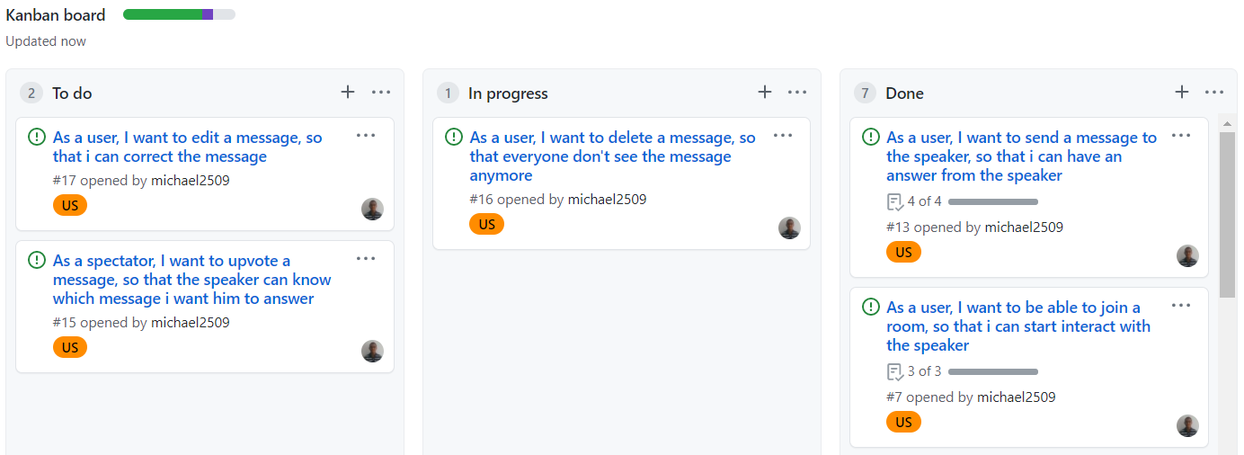
(exemple de tableau Kanban)

Objectifs de qualités

Sécurité
Pour veiller à la sécurité de l’application, je me suis renseigné sur les failles de sécurité de site web les plus populaires, afin de m’assurer que mon application ne soit pas sujette à ces failles de sécurité. Toujours pour la sécurité, pour le système d’authentification, les mots de passe des utilisateurs sont cryptés en base de données, pour éviter qu’un attaquant les voit ou les récupère en clair en cas d’attaque.
Voir ici pour plus de détails

Code commenté
Pour une meilleure compréhension du code source, j’ai ajouté des commentaires dans le code.. Cela me permet de comprendre rapidement le code que j’ai pu écrire il y a longtemps, et dont je n’étais plus familier, ou de pouvoir montrer le code à un autre développeur, et qu’il puisse le comprendre plus rapidement en lisant les commentaires.

Validation des entrées utilisateurs
Pour garantir que l’utilisateur envoie les bon types de données attendus dans les entrées utilisateurs, j’ai mis en place une double validations des entrées (côté frontend et backend), en envoyant un message d’erreur à l’utilisateur si les données qu’il a envoyé ne sont pas correcte, pour qu’il soit au courant et puisse rectifier sa prochaine requête.

Tests
Pour vérifier le bon fonctionnement de l’application, réduire le risque d’apparition de nouveau bug, après ajout d’une nouvelle fonctionnalité, j’ai utilisé des tests fonctionnels à lancer manuellement.
Voir ici pour plus de détails

Responsive
L’application est développée pour être responsive, c’est à dire utilisable sur toutes les plateformes (PC, smartphones, tablette, etc…). Cela permet en cas de futur déploiement de l’application d’être utilisable par un maximum d'utilisateurs, et d’avoir un bon affichage quelque soit la plateforme d’utilisation.

Spécifications fonctionnelles du projet

Cas d’utilisation
Dans le but de visualiser les interactions entre les différents types d’utilisateurs et l’application, j’ai réalisé un diagramme de cas d’utilisation. Ce diagramme permet de montrer les différentes actions qu’un type utilisateur peut effectuer sur l’application, et d’avoir une vue globale sur l’ensemble des fonctionnalités de l'application.
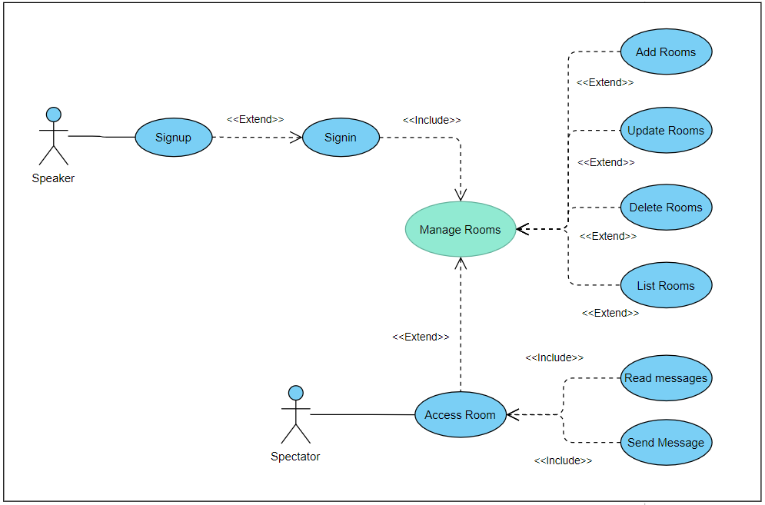
(diagramme de cas d’utilisation)
Sur ce diagramme, chaque bulle représente une fonctionnalité de l’application et les flèches les liens entre les fonctionnalités.
Le mot clé include décrit la dépendance d’une fonctionnalité envers une autre, et extend le prolongement d’une fonctionnalité en une nouvelle.

Également, les 2 bonhommes représentent les 2 types d’utilisateurs (conférencier et spectateur) de notre application et les actions qu’ils peuvent effectuer.
Conférencier
Pour utiliser l’application en tant que conférencier (speaker), on doit se créer un compte, si on en possède pas déjà un, et après la création du compte ou si on en possède déjà un, on peut finalement se connecter à son compte pour utiliser l’application en tant que speaker (conférencier).
En tant que speaker (conférencier), on peut effectuer des actions sur les salons de discussion (room en anglais) :
- créer un salon
- supprimer un salon
- lister ses salon
- modifier un salon
- accéder à un salon pour ensuite :
  - lire les messages du salon
  - envoyer un message dans le salon.

Spectateur
Pour utiliser l’application en tant que spectateur, c’est plus simple, il n’y a pas besoin de se connecter à un compte. En fait, en utilisant l’application sans connexion de compte, on utilise l’application en tant que spectateur.
En tant que spectateur, nous n’avons pas besoin de créer un compte et de se connecter à celui-ci, néanmoins, le nombre d’actions que l’on peut effectuer sur l’application est moindre par rapport à un utilisateur conférencier (speaker).
Un utilisateur spectateur ne peut pas faire les même actions sur les salons de discussions (rooms en anglais) qu’un utilisateur conférencier, néanmoins il peut :
- accéder à un salon pour ensuite :
  - lire les messages du salon
  - envoyer un message dans le salon

Fonctionnalités principales

Création d’un salon de discussion

User story

Site map

Wireframe

Envoie de message dans un salon

User Story

Site map

Wireframe

Spécifications techniques du projet

Conception

MCD

MLD

MPD

Diagramme de classe

Choix de la stack

React.js

Spring framework

MySQL

Websocket

Diagramme d’architecture

Authentification

Diagrammes de séquence

Création d’un salon de discussion

Envoie de message dans un salon

Réalisation - Extrait de code

Création d’un salon de discussion

Front : code de post d’un salon

Back : service salon (méthode pour créer un salon)

BDD : DDL (création de la table salon) + DML (insertion d’un salon)

Envoie de message dans un salon

Front : code de post d’un message

Back : service message (méthode pour envoyer un message)

BDD : DDL (création de la table message) + DML (insertion d’un message)

Jeu d’essai

Tests fonctionnelles

Création d’un salon de discussion

Envoie de message dans un salon

Veille technologique

Faille XSS

Injection SQL

Recherche de solution à un problème

Description du problème

Recherche sur un moteur de recherche et solution

